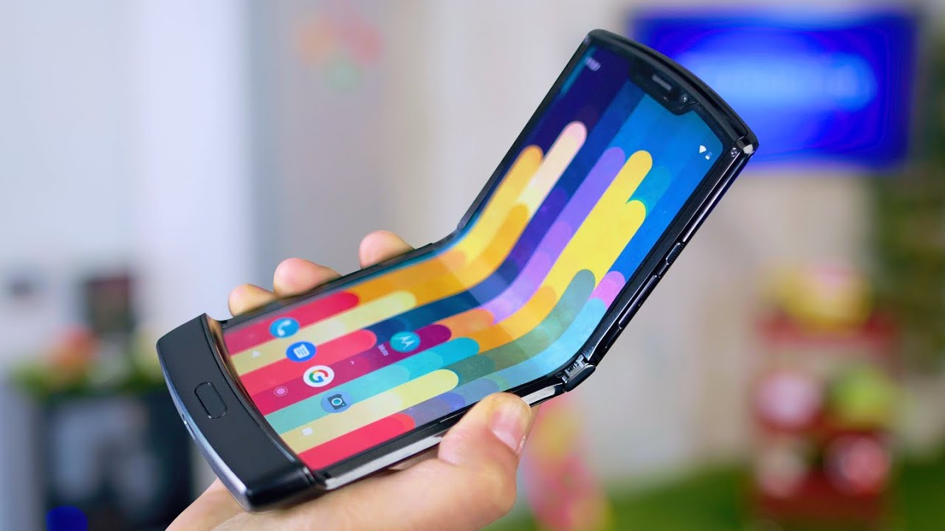

¡Bienvenidos niños y niñas! Espero que se estén cuidando mucho en su casa con su familia, pero que gracias a la imaginación podemos salir de la casa donde estemos pasando la cuarentena. Por ello te invito a que vivas y disfrutes la siguiente clase de artes visuales. Sin nada más que decir, nos estaremos hablando, se despide.

Profesor Manuel López Roche.
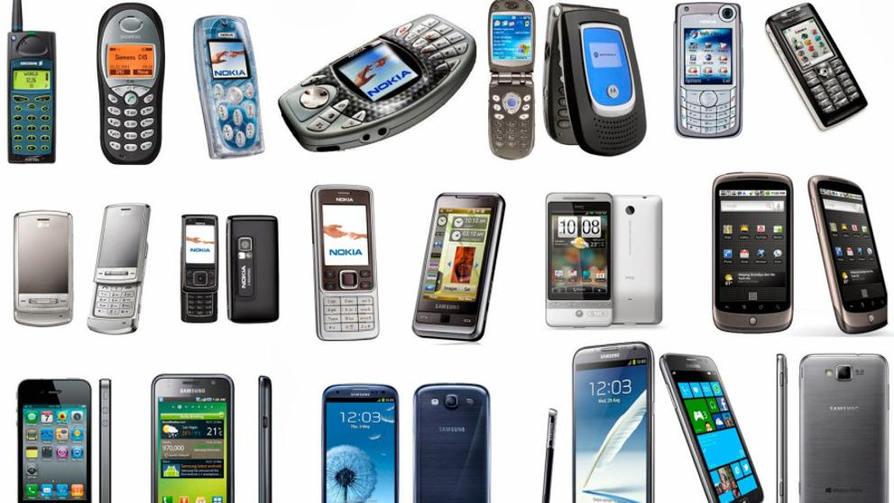
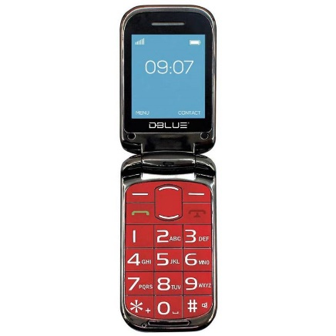

PLANIFICACIÓN CLASE DIARIA

ASIGNATURA: Artes Visuales. CURSO: P K° y K° A-B. PROFESOR: Manuel López Roche
FECHA: Miércoles 19/08/2020. CLASE Nº: 18. Unidad: medios de comunicación. TIEMPO: 45 minutos.
OBJETIVOS DE APRENDIZAJES |  |  | HABILIDADES/DESTREZAS
O.A.2: Comunicar sus impresiones, emociones e ideas respecto de diversas obras de arte, producciones propias y de sus pares (artesanías, piezas musicales, obras plásticas y escénicas, entre otras). |  |  | Crear, relacionar, hablar.
OBJETIVO DE LA CLASE |  |  | ACTITUDES
Crear un teléfono a partir de papeles y plumones. Representando su mundo. |  |  | Ampliar sus posibilidades de percibir, disfrutar y representar tanto su mundo interno como la relación con el entorno cultural (…)
M | DESCRIPCIÓN DE LA CLASE  ACTIVIDADES/ ESTRATEGIAS METODOLOGICAS | INDICADOR |  | RECURSOS | EVALUACIÓN
INICIO | Los/as estudiantes por medio de estímulos audiovisuales interactivos conocerán el inicio, acompañados de relatos del profesor/a.  Los/as estudiantes socializan objetivos y ruta de aprendizaje.  - Crear un ambiente grato para ver las imágenes de ejemplos.  - Relacionar los ejemplos que se ven con los materiales a usar.  - Hablar desde la opinión de cada niño/a, que les llama la atención. | 100% de los/as estudiantes crearon un ambiente grato de trabajo.  100% de los/as estudiantes relacionan las partes de un celular con las partes de los materiales creados.  100% de los/as estudiantes hablaron de su propio celular o del creado por sus compañeros/as. |  | Computador, data, fotos de celular. Caja rectangular, cartulinas, papel lustre, lápices scripto, tijeras, pegamento en barra. | Formativa.
DESARROLLO | - Crear con una caja rectangular, cartulina, pequeños cuadrados de papel lustre y lápices scripto, una simulación a un celular.  - Relacionar colores y formas con partes del celular.  - Hablar adelante de sus compañeros/as por medio de las preguntas ¿qué colores usaron? y ¿Qué figuras geométricas usaron?
CIERRE | ORDENAR Y LIMPIAR LA SALA.  Observar los trabajos de sus compañeros y encontrar diferencias entre los de ellos/as y el propio.

